**ESCUELA NORMAL PROVINCIAL JUAN F. QUIROGA**

# Castro Barros 550 – Chepes La Rioja

**CHEPES 16 DE ABRIL DE 2025**

**AL SR. DIRECTOR**

**ESCUELA NORMAL PROV. JUAN F. QUIROGA**

**Prof. ALMONACID, FERNANDO W**

**SU DESPACHO**

De mi mayor consideración:

Tengo el agrado de dirigirme a Ud. y por su digno intermedio a quien corresponda, con el objeto de solicitarle quiera tener a bien justificar mi inasistencia a clase el día 16 de Abril del corriente año.

La razón del pedido obedece a razones particulares art. 10.4.

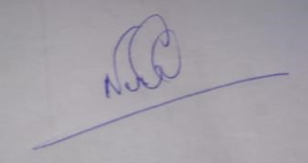Sin otro motivo y en espera de que será justificada mi inasistencia me despido de Ud. muy atentamente.

**Firma:**

**Aclaración: Nievas, Walter D**

**Cargo docente: Profesor**

**Asignatura: Fisica-Quimica**

**Curso: 1 año B y 1 año D**